ONOMA: ________________________

ΜΑΘΗΜΑΤΙΚΑ 3^{η} ΕΝΟΤΗΤΑ
Κεφ.17: Υπολογίζω με πολλούς τρόπους μέχρι το 100 (1)

- Φτιάχνω βραχιόλια με χρωματιστές χάντρες ώστε να έχουν την ίδια αξία με αυτή που δείχνει το συννεφάκι. Βάφω κόκκινο για 10 και κίτρινο για 1.
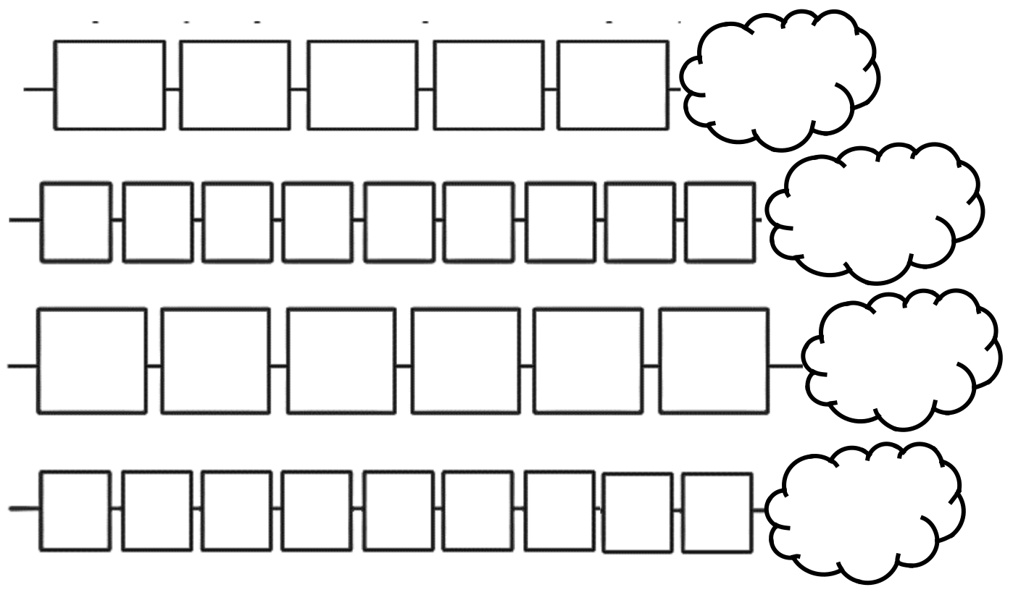

32

45

24

54

- Υπολογίζω όπως το παράδειγμα, ξεχωρίζοντας δεκάδες και μονάδες.


12 | +15=(10+10)+(2+5)=20+7=27 | Θυμάμαι ότι
 |  | μπορώ να κάνω
23+14=(__+__)+(__+__)=___+___=___ |  | γρήγορα πράξεις
 |  | αν χωρίσω στο
17 | +22=(__+__)+(__+__)=___+___=___ | μυαλό Δεκάδες
17 | +22=(__+__)+(__+__)=___+___=___ | και Μονάδες

48+11=(__+__)+(__+__)=___+___=___

62+24=(__+__)+(__+__)=___+___=___

56+33=(__+__)+(__+__)=___+___=___

3. Κάνω προσθέσεις και αφαιρέσεις κάθετα.
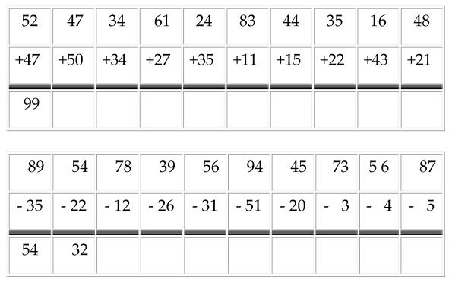

- Ζωγραφίζω σε κάθε φάκελο τους σωστούς συνδυασμούς γραμματοσήμων, έτσι ώστε σε κάθε φάκελο το κόστος των γραμματοσήμων συνολικά να είναι 30 λεπτά. (Βρίσκω δηλαδή δύο διαφορετικούς συνδυασμούς).
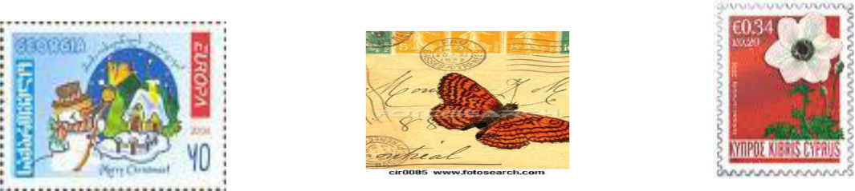

 |  | 15 λ.
12 λ. |  | 15 λ. |  | 18 λ.
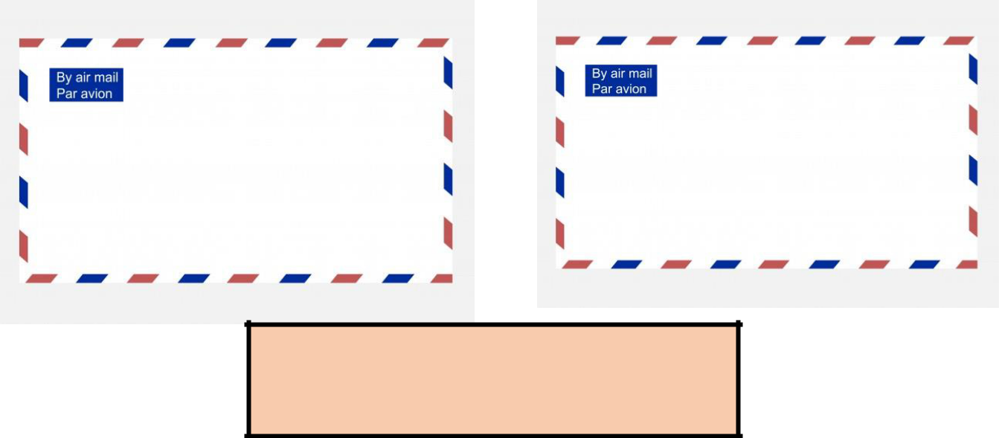

Τα γραμματόσημα κοστίζουν
συνολικά 30 λεπτά.

